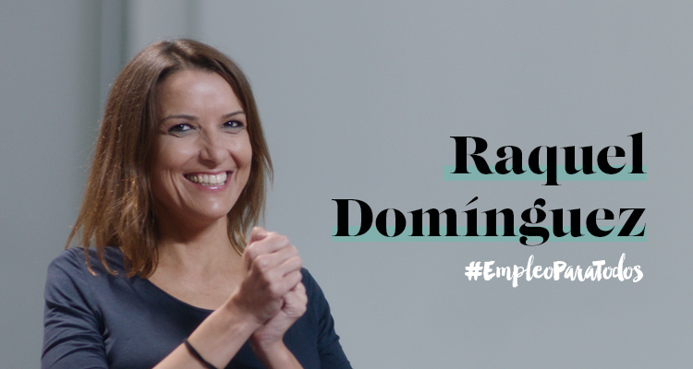

Dentro del Plan de Diversidad e Inclusión que llevamos trabajando desde **Bilbomática**, junto con **Fundación Adecco** desde 2017 en favor de la integración socio laboral de las personas con discapacidad; el pasado 16 de julio celebramos el **primer encuentro digital con Raquel Domínguez titulado “Vivir Superando Límites”.**

Raquel es deportista con certificado de discapacidad, actriz de doblaje y embajadora de la Fundación Adecco desde hace 9 años.

Tiene una artroescapulectomía bilateral desde su juventud como consecuencia de una enfermedad degenerativa que reduce la movilidad de sus brazos y le ha ocasionado más de 23 operaciones.

Raquel decidió apoyarse en el deporte para afrontar su situación, y eligió hacerlo con una disciplina que le supusiera un verdadero reto: la natación estilo mariposa. Posteriormente se ha especializado en otras especialidades, como marcha o triatlón.

Durante la jornada Raquel Domínguez nos transmitió por su actitud positiva ante la vida y su inigualable capacidad de adaptación, afrontando todos los nuevos retos que tenemos en nuestras vidas, con una sonrisa.

**“Raquel afronta todos sus retos con una sonrisa”**

**Encuentro Digital con Raquel Domínguez**